Annexe technique
Plan de Travail Phase III

OBJECTIF

Depuis Décembre 2024, un nouveau questionnaire (Aidant/Aidé) a été mis en place par Monka et une nouvelle méthode d’apprentissage IA par « transfer learning » a été proposée pour créer un modèle adaptatif (Facteurs/Etats) qui évolue en fonction des nouveaux questionnaires, et des ajustements apportés au questionnaire (Phase 1 et 2 livrées comme convenu).

En Septembre 2025, Monka a lancé MyMonka, une application disponible sur l’Apple et le Google store, organisé autour de ces questionnaires et dont les réponses des abonnés aidants doivent permettre d’obtenir un diagnostic factuel de leur situation, une évaluation de leur vulnérabiltié et des recommandations sur l’écosystème médical à mettre en place. Un update v2 de cette application est en cours de finalisation et sera lancé fin janvier 2026.

Cette proposition d’étude fait suite au travail commun fait précédemment et au lancement de l’application MyMonka. Il a pour objectif de développer une IA qui permettra le passage de ces questionnaires au diagnostic personnalisé, à l’évaluation des vulnérabilités et ensuite à la prise de décision et la mise en place d’un plan d’actions adapté. Comme expliqué par la suite, il s’appuie sur différents aspects validés ou en cours de validation et doit permettre de valider la méthodologie globale et les différentes recommandations. Cette IA sera intégrée dans l’appli MyMonka ainsi que le CRM de Monka pour les interfaces et outils dédiés aux professionnels de santé.

PHASE III CAS « PERSONNES AGEES »
Début : Au temps T1, défini ci-dessous. Durée totale : 5 mois

Work Package 1 : Preuve de concept (PoC) sur une vulnérabilité simplifiée
Durée T1 + 3 mois

Livrables PoC : | - validation des modèles IA  - validation du concept  - PoC interfacé avec l’application Monka

Préambule
- nous suivons la logique : Facteurs => Etats => Vulnérabilité => Écosystèmes de départ
- on considère que le questionnaire utilisé dans les phases précédentes de la collaboration est adapté à la réalisation du WP1. L’équipe Monka transmettra au temps T1 + 1 mois les premiers sets de réponse avec les nouveaux questionnaires, et ensuite régulièrement tous les mois

Objectif : Appliquer de façon automatique en fonction des questionnaires remplis sur les différents Facteurs et Etats,
- la détermination d’une vulnérabilité test (en mode simplifié) et pour cette vulnérabilité,
- l’ensemble du processus de prise de décision
- et de mise en place d’un écosystème de départ avec un plan d’actions adapté

Méthodologie

- Il faut repenser les vulnérabilités et ne les formuler qu'à partir de facteurs/états représentatifs de ces vulnérabilités – La « vulnérabilité sociale et relationnelle (aidant et proche) » a été identifiée comme « vulnérabilité test » pour valider le PoC
- Etablir la relation Facteurs – Écosystème, relative à la « vulnérabilité test ». Cela nécessite pour Monka qu’un écosystème soit associé à chaque facteur négatif sur lequel il est possible d’agir. Pour le PoC, un écosystème simplifié sera d’abord mis en place et progressivement enrichi pour son utilisation dans le WP2 .
- Le T1 commence à la validation par les 2 parties de la « vulnérabilité test » et de la relation Facteurs – Écosystème (items précédents 1 et 2)
- Appliquer et valider le processus décrit par le synoptique présenté ci-dessous. Ce processus s’appuie sur nos travaux antérieurs avec Monka et qui sont rappelés dans le descriptif
- Pour traiter les différents cas envisagés (Cas 1 = Ecosystème par état, Cas 2 = Ecosystème par vulnérabilité, Cas 3 = Écosystème global), des critères doivent être établis basés sur une expertise professionnelle. Le processus validé en étape 4 repose sur des critères arbitraires. Il est demandé à ce stade que des critères acceptables soient définis par Monka
- Validation du PoC (en situation réelle) sur des cas test identifiés par Monka
- Interfaçage du PoC avec l’application Monka. (sur inputs Monka pour les formats)
- Réunion hebdomadaire (Monka-ballas invest pour les personnes directement impliquées), pour suivi et validation des travaux étapes par étapes pour établir le PoC
- Réunion bi-mensuelle (Monka-ballas invest, pour tous) pour suivi global des travaux

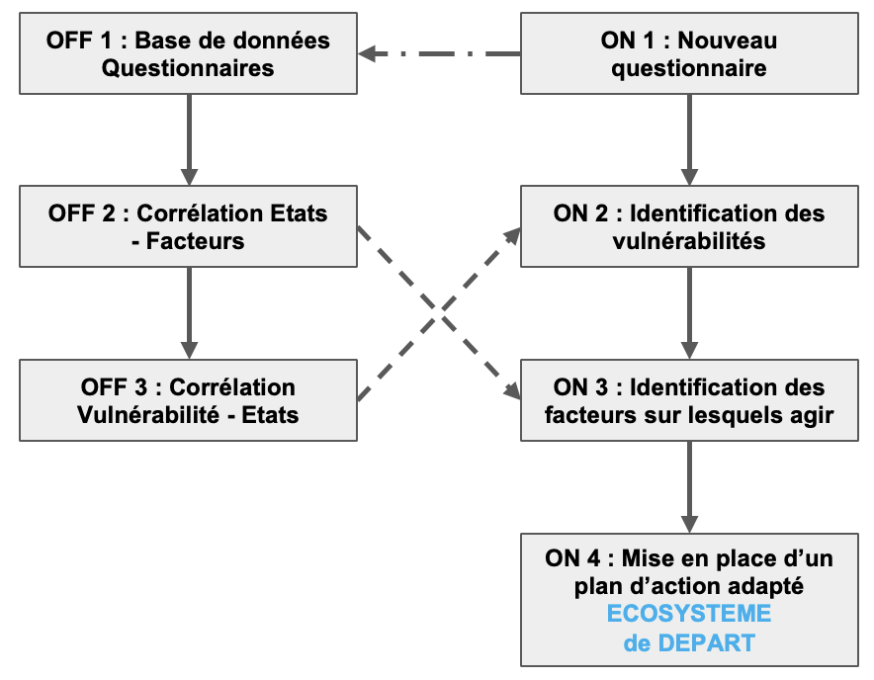

Pour chaque cas considéré, la prise de décision et la mise en place d’un plan d’actions adapté s’appuie sur deux processus :

Processus Offline : Activité réalisée en amont et de manière continue / évolutive

- OFF 1 : Base de données de questionnaires Facteurs/Etats (Processus supposé automatisé -> à valider pour le PoC considéré
- établissement / mise à jour de la base de données de n questionnaires avec n_{e} questions États et n_{f} questions Facteurs

- OFF 2 : Corrélation Etats – Facteurs (Processus supposé fini ou automatisé ) -> à valider pour le PoC considéré
- entraînement / Ajustement du modèle IA apprenant la corrélation entre Facteurs et États à partir de la base de données de OFF 1
- identification des facteurs d’influence positive et des facteurs d’influence négative à partir de la modélisation *
*Classification par état, par vulnérabilité ou globale

- OFF 3 : Corrélation Vulnérabilité – Etats -> Automatisation à réaliser pour le PoC considéré
- en attente de la définition des vulnérabilités (inputs Monka)
- catégorisation des Etats par type de vulnérabilité
- calcul du score de vulnérabilité par catégorie
- choix de la classification considérée pour les facteurs d’influence
- idem sur les fragilités de l’aidé

Processus Online :
Fonctionnement standard de l’application exploitant le processus offline

- ON 1 : Réception d’un nouveau questionnaire participant
- ON 2 : Identification des vulnérabilités du participant et des fragilités de son proche aidé (à partir de OFF 3)
- traitement des états par catégorie de vulnérabilité/fragilité
- identification des vulnérabilités/fragilités
- ON 3 : Identification des facteurs sur lesquels agir (à partir de OFF 2)
- ON 4 : Mise en place d’un plan d’action adapté, ce qui nécessite l’expertise des professionnels de santé

Il s’agit de valider le processus Offline avant d’engager l’application du processus Online.

A l’issue de la validation du PoC, il sera possible de généraliser à l’ensemble des vulnérabilités pour le cas considéré.

Work Package 2 : Généralisation à l’ensemble des vulnérabilités
Durée T2 + 3 mois (les 4 autres vulnérabilités parmi celles indiquées en *)

Livrables : | - modèles IA d’aide à la décision (intégrable APP Monka)  - formation et fourniture des softwares nécessaires pour faire évoluer les modèles IA de chaque vulnérabilité dans le temps

- Identifier les vulnérabilités, les catégoriser physiques/psychiques et identifier les problèmes médicaux pour aidé et aidant, etc. Travail à faire par Monka (avec notre accompagnement).
Chaque vulnérabilité sera formulée à partir de facteurs/états représentatifs
- La méthodologie pour établir le modèle IA (attaché à chaque vulnérabilité) est celle définie en WP1
- Le T2 commence à la validation par les 2 parties des vulnérabilités (nombre et définition) à considérer et des relations Facteurs – Ecosystème correspondantes, au plus tôt un mois avant la fin du WP1
- Sur la durée du WP2 :
- Réunion hebdomadaire (Monka-ballas invest pour les personnes directement impliquées), pour suivi et validation des travaux étapes par étapes
- Réunion bi-mensuelle (Monka-ballas invest, pour tous) pour suivi global des travaux
- A l’issue de ce WP, pour chaque vulnérabilité, un modèle IA évolutif et les softwares pour le générer sont fournis (avec formation pendant un mois et accompagnement ponctuel pendant trois mois)

* : Les 5 vulnérabilités sont les suivantes (une traitée en WP1, les 4 autres en WP2) : Fragilité du proche aidé, Parcours médical du proche aidé, Santé physique et psychologique de l’aidant, Vulnérabilité sociale et relationnelle (aidant et proche), Vulnérabilité administrative et financière (aidant et proche)

Work Package 3 : Interface avec l’application Monka
Durée T1 + 5 mois (sur la durée du travail)

Il s’agit dans ce Work Package :
- d’accompagner Monka dans l’intégration de l’outil IA identifiant l’Ecosystème dans l’application Monka, avec des recommandations sur les outils aux interfaces à utiliser, sur la gestion des données, etc. Le travail d’intégration reste à la charge de Monka
- de fournir les recommandations d’utilisation nécessaires à une utilisation optimale de l’outil IA et des softwares dédiés avec fourniture d’une documentation écrite sur le fonctionnement de l’outil
- de contribuer aux supports de présentation des outils et de leurs plus-values

PLANNING :

T1 est fixé au 19 Janvier 2026
T2 est fixé au 23 Mars 2026
Fin du contrat est fixée au 3 Juillet 2026 (incluant 2 semaines de congés à répartir sur la période)
+5mois
T2
+3mois
T1

WP1
WP2
WP3

BIBLIOGRAPHIE :

La fragilité
1. Repérage et mainHen de l’autonomie des personnes âgées fragiles [Internet]. [cité 14 juill 2023]. Disponible sur : hqp://www.medcomip.fr/--82/tg-formaHons/fragilité/livreblanc-fragilite- 2015.pdf
2. Sirven N, Rapp T. The cost of frailty in France. Eur J Health Econ. mars 2017;18(2):243-53.
3. Sirven N, Rapp T. The Dynamics of Hospital Use among Older People Evidence for Europe Using SHARE Data. Health Serv Res. juin 2017;52(3):1168-84.
4. Dubnitskiy-Robin S, Laurent E, Herbert J, Fougère B, Guillon-GrammaHco L. Elderly Outcomes A}er HospitalizaHon: The Hospital Frailty Risk Score Applied on the French Health Data Hub. J Aging Health. juin 2023 ;35(5-6):430-8.
5.hqps://www.has-sante.fr/jcms/c_546549/fr/strategie-de-prise-en-charge-en-cas-dedenutriHonproteino-energeHque-chez-la-personne-agee
6.hqps://www.has-sante.fr/jcms/p_3165944/fr/diagnosHc-de-la-denutriHon-chez-lapersonnede-70-ans-et-plus
7.hqps://www.has-sante.fr/jcms/c_272503/fr/prevenHon-des-chutes-accidentelleschez-la-personneagee
8. hqps://www.has-sante.fr/jcms/c_2835100/fr/reperage-des-risques-de-perte-dautonomieou-de-son-aggravaHon-pour-les-personnes-agees-volet-domicile
9.hqps://www.has-sante.fr/jcms/c_2836216/fr/prise-en-compte-de-la-souffrancepsychiquede-la-personne-agee-prevenHon-reperage-et-accompagnement
10.hqps://www.has-sante.fr/jcms/c_2836216/fr/prise-en-compte-de-la-souffrancepsychiquede-la-personne-agee-prevenHon-reperage-et-accompagnement
11. Fried, L. P., & Walston, J. (2009). Frailty and aging. Johns Hopkins University Press.
12. Rockwood, K., & Mitnitski, A. (2011). Frailty in the elderly: A concept and its potenHal implicaHons. Journals of Gerontology Series A: Biomedical Sciences and Medical Sciences, 56(3), M146-M156.
13. Clegg, A., et al. (2013). Frailty in elderly people. The Lancet, 381(9868), 752-762.
14.Morley, J. E., Vellas, B., & van Kan, G. A. (2013). Frailty consensus: A call to acHon. Journal of the American Medical Directors AssociaHon, 14(6), 392-397.
15. Ensrud, K. E., et al. (2007). Frailty and risk of falls, fracture, and mortality in older women: the study of osteoporoHc fractures. Journal of Gerontology Series A: Biomedical Sciences and Medical Sciences, 62(7), 744-751.
16. Theou, O., et al. (2013). Exploring the associaHon between frailty and mortality in older adults: a prospecHve study. Journal of the American Geriatrics Society, 61(66), 1895-1901. 17.World Health OrganizaHon. (2018). Integrated care for older people: guidelines on community-level intervenHons to manage declines in intrinsic capacity.
18. NaHonal InsHtute on Aging. (2016). Global health and aging.

Parcours du proche Aidé
19. « 85 % des Français interrogés souhaitent vieillir à domicile » - IFOP [Internet]. 2019 [cité 18 juill 2023]. Disponible sur : hqps://www.ifop.com/publicaHon/85-des-francaisinterrogessouhaitent-vieillir-a-domicile/
20. INSEE. Personnes âgées dépendantes − Tableaux de l’économie française | Insee [Internet]. 2020 [cité 14 juill 2023]. Disponible sur : hqps://www.insee.fr/fr/staHsHques/ 4277754?sommaire=4318291#consulter
21. ATIH. Chiffres clés de l’hospitalisaHon | PublicaHon ATIH [Internet]. [cité 24 juill 2023]. Disponible sur : hqps://www.aHh.sante.fr/chiffres-cles-de-l-hospitalisaHon
22. hqps://www.has-sante.fr/jcms/c_447513/fr/sorHe-du-paHent-hospitalise
23. hqps://www.has-sante.fr/jcms/c_1242645/fr/guide-parcours-de-soins-maladie-deparkinson 24. hqps://www.has-sante.fr/jcms/p_3312383/fr/actualisaHon-des-recommandaHonsde-bonnepraHque-et-des-parcours-de-soins
25.hqps://www.has-sante.fr/jcms/c_1249209/fr/methode-d-elaboraHon-du-guide-etdes-ouHlsparcours-de-soins-pour-une-maladie-chronique
26.hqps://www.has-sante.fr/jcms/c_2835720/fr/l-adaptaHon-de-l-intervenHon-aupresdes-personneshandicapees-vieillissantes

Aidant
27. Fauchier-Magnan E, Fenoll PB. Soutenir les aidants en levant les freins au développement de soluHons de répit.
28. DREES. Les proches aidants des seniors et leur ressenH sur l’aide apportée - Résultats des enquêtes « CARE » auprès des aidants (2015-2016) | DirecHon de la recherche, des études, de l’évaluaHon et des staHsHques [Internet]. [cité 25 juill 2023]. Disponible sur : hqps://drees.solidarites-sante.gouv.fr/publicaHons/les-dossiers-de-ladrees/les-proches-aidantsdes-seniors-et-leur-ressenH-sur-laide
29. Bozio A, Gramain A, MarHn C, Masson A. Quelles poliHques publiques pour la dépendance ? [Internet]. Conseil d’analyse économique ; 2016. Disponible sur : hqps:// www.cae-eco.fr/Quelles-poliHques-publiques-pour-la-dependance
30. Soullier N. Aider un proche âgé à domicile : la charge ressenHe. DREES ; 2012.
31. Sousa MFB, Santos RL, Turró-Garriga O, Dias R, Dourado MCN, Conde-Sala JL. Factors associated with caregiver burden: comparaHve study between Brazilian and Spanish caregivers of paHents with Alzheimer’s disease (AD). Int Psychogeriatr. août 2016 ;28(8):1363-74.
32. Dauphinot V, Ravier A, Novais T, Delphin-Combe F, Moutet C, Xie J, et al. RelaHonship Between ComorbidiHes in PaHents With CogniHve Complaint and Caregiver Burden: A Cross-SecHonal Study. J Am Med Dir Assoc. 1 mars 2016;17(3):232-7.
33. Reed C, Belger M, Scoq Andrews J, Tockhorn-Heidenreich A, Jones RW, Wimo A, et al. Factors associated with long-term impact on informal caregivers during Alzheimer’s disease demenHa progression: 36-month results from GERAS. Int Psychogeriatr. févr 2020 ;32(2):267-77.
34. Ministère des Solidarités, de l’Autonomie et des Personnes Handicapées. Agir pour les aidants | Ministère des Solidarités, de l’Autonomie et des Personnes handicapées [Internet]. 2022. Disponible sur : hqp://solidarites.gouv.fr/agir-pour-lesaidants
35. Anesm. RecommandaHons de bonnes praHques professionnelles. Le souHen des aidants non professionnels. 2014
36. Anesm. OuHl de repérage des risques de perte d’autonomie ou de son aggravaHon
37.hqps://www.has-sante.fr/jcms/c_2835782/fr/le-souHen-des-aidants-nonprofessionnels-unerecommandaHon-a-desHnaHon-des-professionnels-du-secteursocial-et-medico-socialpour-soutenir-les-aidants-de-personnes-agees-adulteshandicapees-ou-souffrant-demaladie-chronique-vivant-a-domicile
38.hqps://www.has-sante.fr/jcms/c_938713/fr/maladie-d-alzheimer-et-maladiesapparenteessuivi-medical-des-aidants-naturels

